基于GPRS+交流采样小型RTU
的配电变压器监控方案

1前言

随着无线通讯技术和测控技术的飞速发展，基于GPRS+交流采样RTU来实现配电变压器监控，越来越成为一种趋势。
配电变压器监控系统是一种SCADA系统，即数据的远程采集监视和控制系统。分为三个部分组成：监控中心、通讯、终端。
监控中心硬件采用工控机，软件平台采用最新的组态软件技术，基于B/S模式，可以通过网络进行浏览。监测中心软件为用户提供一个可视化的监测界面。该监测界面让用户直观、方便、快捷地了解变压器的运行状态。通过此界面，用户可以及时了解各变压的工作状况，并具有声光报警等功能。同时，用户通过查询历史数据库，可以调出变压器的历史运行状态曲线，从而预测变压器的负荷情况，并完成上位机相应的数据管理功能。
通讯选用GPRS，利用移动运营商提供的无线网络平台实现SCADA，是电力系统现代化的一个重要发展方向。由于GSM网络的通信技术已经成熟，覆盖面又广，利用GSM无线通信方式来实现变压器参数的实时采集，无疑是对现有资源的最大利用。最重要的是GSM网络是由移动运营商投控系统，可以节省数以千亿计的导线材料及人工费用，达到环保、节能、资源最大共享的目的，而且免除了网络的日常修改和维护工作，最大限度地节省了投资。无论何时何地，只要有一部电脑和可以上网的电话线就能实现对各地变压器进行监控。和有线方式比较起来，成本低，易安装、易维护，可靠性高。
RTU采用工业级RTU，实时监测变压器的工作状况，包括变压器的三相电压、三相电流、三相功率(负荷)、三相无功功率、三相不平衡电流、功率因数、谐波、脉冲表的电度、变压器的温度等，通过变压器的工作状况，可以进行配电网络的优化运行，当发生故障时，进行报警，及时进行故障排除，减少停电时间，减少经济损失和降低对用户造成的不便，提高供电的质量。

2系统构架

UA、UB、UC、UN四根线
IA、IB、IC经电流互感器变换成5A
脉冲电度表输出脉冲
变压器温度经温度传感器及变送器输出0-20MA
进入RTU

交流采样RTU
STC-2

监测点1

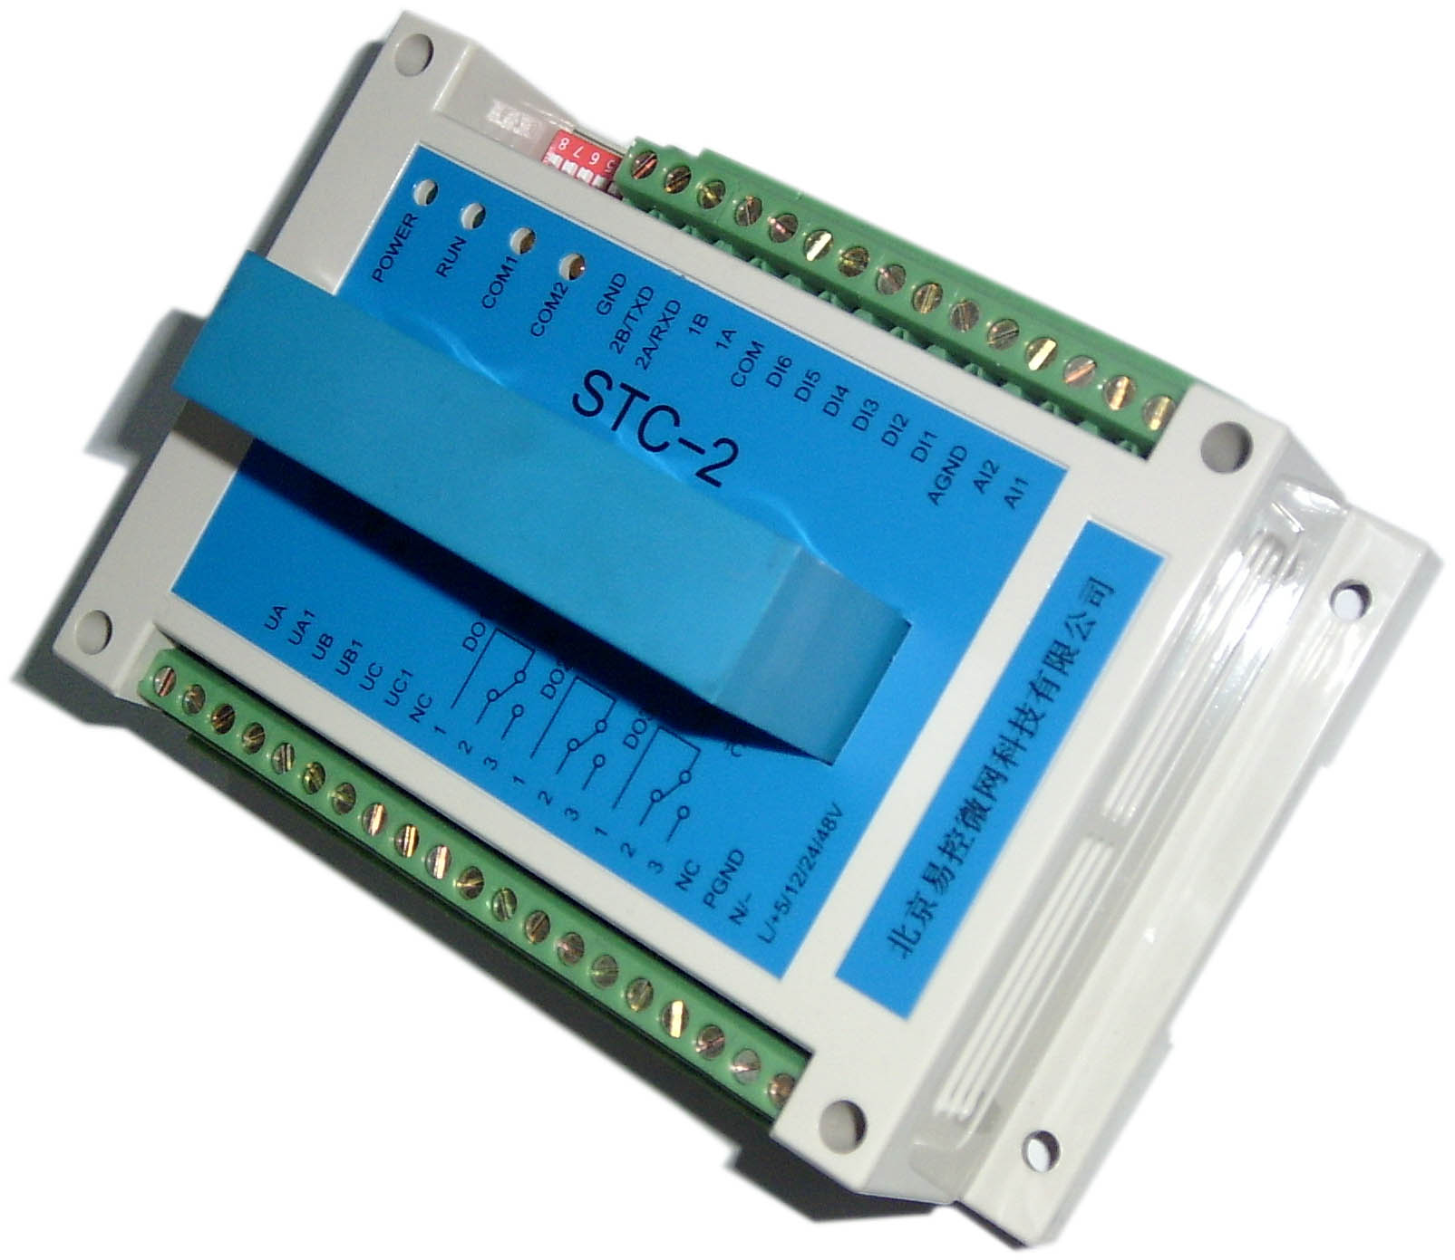
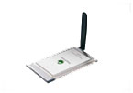
用户变压器1
232接口
GPRS DTU
互联网
移动GPRS网络
监测点N

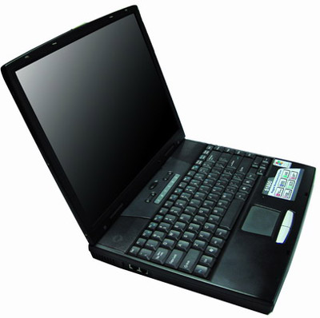
监控中心
运行组态软件
3 三维力控PCAUTO3.62组态软件介绍

3.1 主要特点
3.1.1管控一体化的软件
强大的Web功能和Internet/Intranet浏览器技术，直接支持多文档。WWW功能全部用VC++实现，因此当在Internet上远程访问监控画面时，具有更好的实时性。同时易于使用ASP等快速开发工具构建B/S系统结构，并可以直接访问单窗口。
国内领先的网络体系构架，支持B/S和C/S访问方式，支持多层次网络冗余及故障切换。提供多重冗余结构，支持IO设备冗余、网络冗余、数据库冗余等；
在基于PC控制的“软PLC”套件得到大量应用的基础上， 控制策略生成器更加完善和符合现场特点,轻松的基于PC构建复杂控制系统；
设备通讯和力控网络节点支持GPRS、CDMA等移动通讯功能；GSM手机短信报警管理系统方便管理报警信息；
重新设计的加密系统，支持工程加密；
3.1.2 HMI新特点
重新设计的HMI开发系统,更多的组件和控件来方便您构成强大的系统；丰富的函数和设备驱动程序使您集成更容易；
增强的过渡色与渐进色功能，从根本上解决了很多同类软件在过多使用过渡色、渐进色时，严重影响画面刷新速度和系统运行效率的问题；
优化设计的工具箱和调色板，在颜色选择时更直观、方便；开发更灵活,更多的矢量子图，制作工程画面更快捷。
提供面向对象编程方式，内置间接变量、中间变量、数据库变量，支持自定义函数,支持大画面和自定义菜单，方便您构造强大的企业级运行系统,
脚本类型和触发方式多样，支持数组运算和循环。
3.1.3开放性
直接EXCEL已VBA的方式访问数据库；
符合工程规范的设计：更多的功能组件是为了满足工程技术人员的需要而设计的，足够的灵活性保证了它具有广泛的适应性；
数据转发组件灵活方便，OPC技术直接支持时间戳和质量戳；
多国语言版本保证了您的项目的拓展
3.1.4开发系统
力控®提供了一个高度集成化、可视化的开发环境。极为友好的界面风格使您“上手”非常容易。
* 图库
集成化的开发环境、增强的图形功能，丰富的图形元素及超级子图精灵图库集，提供子图精灵开发工具，用户可以方便地生成自己的图库；力控®优化设计的图库，提供了丰富的子图和“子图精灵”，任意拖拽不变形，使您的工程画面精益求精。
* 内部组件
视频组件：进行视频的捕捉和回放；
温控曲线组件：可以进行温度的自动升温和保温控制；
浏览器组件：可以作为标准的浏览器客户端；
标准WINDOWS组件：支持标准的文本框、单选框、列表框等组件；
增强的报警组件：集成的报警管理和查询；
X—Y曲线组件：可以自由的进行曲线分析和查询；
幻灯片组件：灵活的幻灯片播放，可进行自由控制；
自由曲线组件：方便的绘制各种曲线和动画连接；
万能报表组件：类EXCEL的报表工具，方便您完成管理报表；
立体棒图组件：直方图的分析工具；
历史追忆组件：可以追忆带毫秒标签的数据，方便事故查询；
手机短信组件：简单的手机短信发送组件；
* 报表组件：
历史报表:
方便快速的历史报表生成工具，能进行日报、月报、季报、年报的生成，对数据存储的时间范围、间隔、起始时间可进行任意指定，并可以根据存储的时间进行查询历史数据，组态时在力控的绘画菜单内进行历史报表的选取。
内嵌多功能报表：
灵活的报表生成方式，可以任意设置报表格式，实现各种运算、数据转换、统计分析、报表打印等。既可以制作实时报表，也可以制作历史报表。可以在报表上同时显示实时数据和任意时刻的历史数据，并加以统计处理，例如取行平均、列平均，统计出最大最小值。内嵌多功能报表提供了相应的报表函数，可以制作各种报表模板，实现多次使用，以免重复工作，组态时 在力控的子图内。
内置数据表：
内置数据表是力控开发人员总结关系数据库的特点开发出的内置实时关系数据表，利用报表模板可以将力控实时数据库的变量和报表字段进行任意绑定，可以对任意的数据进行插入、删除、遍历、存盘，内置的报表过滤器可以任意设定不同情况下的查询条件，根据查询条件对所查出的记录进行选取来参与数据处理。
动作脚本
动作脚本类型和触发方式多样，具备自定义函数功能，支持数组运算和循环控制。内置多种打印函数，可根据画面的大小进行任意设置打印范围。
自定义运行菜单
力控®支持用户自定义菜单，其中包括窗口弹出式菜单和定义在各个图形对象上的右键菜单。配合脚本程序与自定义菜单，可以实现更为灵活与复杂的人机交互过程。
系统安全性
力控®提供了完备的安全保护机制，以保证生产过程的安全可靠。力控®的用户管理将用户分为操作工、班长、工程师、系统管理员等多个级别，并可根据级别限制对重要工艺参数的修改，以有效避免生产过程中的误操作。
报警和事件记录
力控®在运行时自动记录系统状态变化、操作过程等重要事件。一旦发生事故，可就此作为分析事故原因的依据，为实现事故追忆，提供基础资料。
3.1.4分布式网络
特点
力控®是真正的分布式网络系统。在工程项目中用户可以根据实际需要，灵活地构建符合要求的网络结构，网络中的各个力控节点可以构建B/S和C/S等方式。
网络冗余
力控®支持多层次网络冗余，支持报警、历史数据和网络时钟的同步。在双机冗余基础上，其它网络节点自动跟踪冗余主/从机的切换。各个网络节点不仅可以监视，还能够进行控制。
开放方式
软件为开放式体系结构，全面支持DDE、OPC、ODBC/SQL、ActiveX、DNA标准。
以OLE、COM/DCOM、动态链接库等多种形式提供外部访问接口，便于用户利用各种常用开发工具（如：VC++、VB等）进行深层的二次开发。
多国语言支持
力控®同时具有英文版、繁体、简体中文版，在苏丹、埃及、马来西亚、孟加拉国、缅甸都有力控®软件的应用实例。
力控®将加速国际化进程，适应入世的要求。
3.1.5 区域实时数据库
数据处理：
力控监控组态软件内置区域实时数据库，区域实时数据库内置多种功能块，来完成数据处理，可实现累计、统计、控制、线形化、PID控制、各种运算等多种功能。
区域实时数据库完成实时数据、报警检查、历史数据的存储等功能。
数据库对生产数据按区域、单元、子单元管理，分为6层结构，方便数据的管理
数据库结构为可组态的“活结构”，用户可根据实际需要自定义自己的各类数据库结构，方便对数据的管理和查找。
力控®数据库具备真正意义上的分布式特征。力控®的HMI（人机界面）部分与数据库部分可以分别运行在不同的网络节点上，任意一台操作站上的HMI都可以访问任意一台服务器上的数据库。运行于不同网络节点的数据库还可以互相访问。真正实现了数据的分布处理，界面的集中监控与管理。
丰富的数据库组件：
ODBC双向转储数据组件：可以和各种关系数据库通过ODBC驱动进行实时历史数据向关系数据库的双向转储；
GSM短信管理组件：完善的报警短信管理，生产出现问题的时候，通过移动网络将报警信息及时的发送到管理者的手机上；
PORT SERVER数据转发组件:支持网络其它的节点通过串口、网络、MODEM、GPRS、CDMA等方式的数据进行访问；
NETSERVER组件：专用的网络数据服务器组件，构成分布式应用的核心
DBCOM控件：标准的Activex控件，允许第三方开发工具来访问实时数据库，支持C/S网络访问。
SoftPLC组件：控制策略生成器构筑PC控制的灵魂；
OPC/DDE SERVER：标准的数据服务器，第三方软件可通过DDE和OPC标准来遍历数实时数据库的各种实时和历史数据。
4 厦门桑荣GPRS DTU介绍
Saro3130P GPRS DTU是一款基于移动2.5G GPRS网络平台、内嵌
TCP/UDP协议及功能强大的单片机系统的数据传输终端。采用Siemens
MC35i工业级通讯模块，工业规格设计。提供RS232/RS485/RS422等标
准串行接口，直接与PLC、RTU、FTU、TTU等采集设备透明连接。实现
GPRS远程实时数据传输功能。

 | 基本功能 | - 支持多数据中心
 | - 使用方便、灵活、可靠 | - 支持点对点、点对多点对等数据传输
 | - 支持双频GSM/GPRS | - 短消息数据备用通道
 | - 标准的AT命令界面 | - STK卡特殊功能配置
 | - 符合ETSI GSM Phase 2+标准 | - 支持RS-232/422标准串口
 | - 数据终端永远在线 | - 通过串口进行软件升级
 | - 支持A5/1&A5/5加密算法 | - 支持图形界面远程配置与维护
 | 增强功能 | - 自诊断与串口告警输出
 | - 透明数据传输与协议转换 | - EMC抗干扰设计，适合电磁恶劣环境应用
 | - 支持虚拟数据专用网 | - 极好的低温和高温工作性能

处理及存储器 | 电源
16位低功耗高性能处理器 | 标准电压：DC+9V/500mA
128KB SRAM，512KB FLASH地址空间； | 电压范围：DC5V～DC35V
所选模块 | 功耗：通信时平均电流350mA@+9VDC
Siemens MC35i | 空闲时35mA@+9VDC
外型尺寸 | 接口
92.7x61.3x23mm | 天线接口：50Ω/SMA 阴头
重量 | 接收灵敏度：-104dbm
300g | SIM卡：3V/5V，自动检测
工作环境 | 用户数据接口：
模块工作温度：－25°C～60°C | RS232/RS485(DB9)
元器件工作温度：－40°C～85°C | 波特率：1200～57,600bits/s
湿度范围：0－95%，非冷凝
储存温度：－40°C～85°C

通过电力EMC电磁抗干扰测试III级水平
大容量存储器，提供二次开发平台

5 北京易控微网科技STC-2 RTU介绍

5.1.1 STC-2功能示意：

100V、220V三相交流电压和5A/1A三相交流电流输入，测量以下电参量
三相电压
三相电流
三相有功功率
三相无功功率
三相总有功功率
三相总无功功率
功率因数
电网频率
三相零序电流
积分电度
1-31次谐波(型号STC-2XB)
3路开关量输出DO
DO1：
DO2：
DO3：
6路开关量输入DI或脉冲累计量输入PI，带SOE
DI1/ PI1：电度表脉冲
DI2/ PI2：
DI3/ PI3：
DI4/ PI4：
DI5/ PI5：
DI6/ PI6：
MODBUS RTU协议
MODBUS RTU协议
隔离的232/485接口
隔离的232接口
STC-2RTU
接入GPRS DTU

2路模拟量输入AI
(0-20mA/0-5V)
AI1：变压器温度
AI2：

5.1.2 STC-2功能简介：

测量变压器三相电压、三相电流、三相有功功率、三相无功功率、三相总有功功率、三相总无功功率、频率、功率因数、1-31次谐波(STC-2XB有此功能)、积分电度、三相不平衡电流等，数据刷新速度快，电压、电流输入均隔离，精度0.5% 以内
2路直流模拟量输入(0-20mA或0-5V)，可通过温度变送器测量变压器精度
3路开关量继电器隔离输出(触点容量250VAC 5A、30VDC 5A)，可以作为遥控、跳闸或者告警
6路开关量光电隔离输入，可兼作脉冲输入(测量电度表输出脉冲)，带SOE(事件记录)功能
隔离的两路485或232， MODBUS RTU通讯协议
贴片安装，无外部总线，较高的EMC性能
卡式导轨或螺丝固定
工作温度：-20℃到70℃
EMC测试能达到IV级

- 系统特点
本系统由国内知名厂商的优质产品组成，采用开放式的协议MODBUS，应用在许多类似的SCADA系统，具有可靠性高、综合性价比高、开放性好、易扩展、易维护、易安装等特点。

- 系统参考配置
假定测一个变压器，配置设备清单如下：

监控中心：
工控机 一台
激光打印机 一台
UPS电源 一套
组态软件PCAUTO3.62 一套
宽带上网条件(或移动数据专线，根据终端点的数量来定)

现场：
GRPS DTU(含配件) 一台
静态IP GPRS SIM卡 一张
STC-2 RTU 一台
温度变送器 一个
PT100或CU50温度传感器 一个
脉冲电度表 一个
24V开关电源 一个
户外防水箱(包括内部配线等) 一个

